**DOSSIER MACHINE**

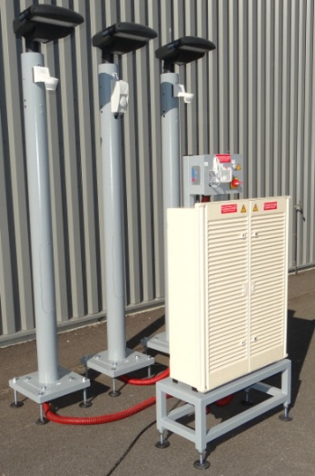

**DOSSIER MACHINE**

F1.4 - Plan d'ensemble

